ΟΙ ΜΑΘΗΤΕΣ/ΤΡΙΕΣ ΤΟΥ Δ. ΣΧ. ΜΗΤΡΟΠΟΛΗΣ KAI ΤΟΥ 6^{ου} Δ. ΣΧ. ΚΑΡΔΙΤΣΑΣ ΤΡΑΓΟΥΔΟΥΝ ΧΡΙΣΤΟΥΓΕΝΝΙΑΤΙΚΑ ΤΡΑΓΟΥΔΙΑ ΚΑΙ ΑΝΤΑΛΛΑΣΣΟΥΝ ΕΥΧΕΣ ΜΕ ΣΥΜΜΑΘΗΤΕΣ/ΤΡΙΕΣ ΤΟΥΣ ΑΠΟ ΕΛΛΑΔΑ, ΙΣΠΑΝΙΑ ΚΑΙ ΙΤΑΛΙΑ
Μια όμορφη εμπειρία έζησαν οι μαθητές/τριες της Δ΄ και Στ΄ τάξης του Δημοτικού Σχολείου Μητρόπολης με τους συμμαθητές/τριές τους, από το Γ1 και Γ2΄ του 6^{ο} Δημοτικού Σχολείου Καρδίτσας, για δύο συνεχόμενες ημέρες!
Οι μαθητές/τριες και των δύο σχολείων στο πλαίσιο υλοποίησης του ευρωπαϊκού προγράμματος ΚΑ1 : “ We all fit here”, ένα πρόγραμμα που αφορά στη διαφορετικότητα,
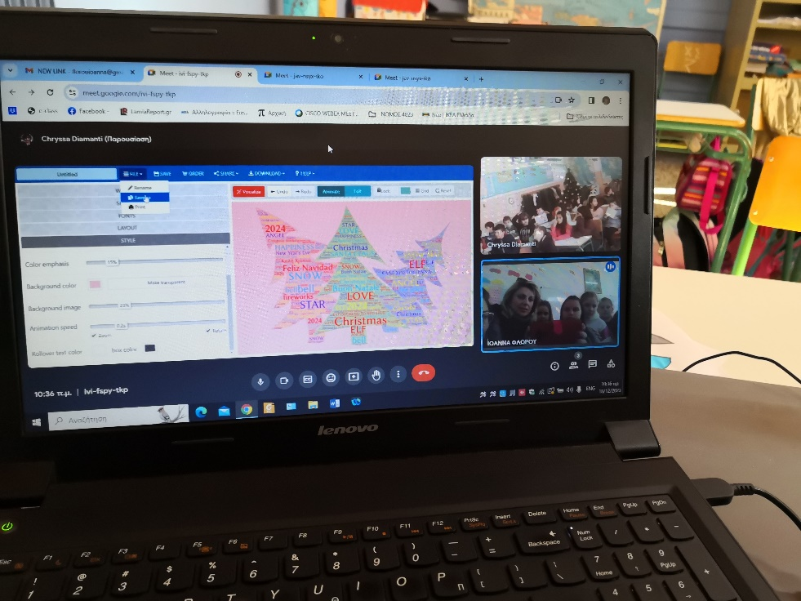

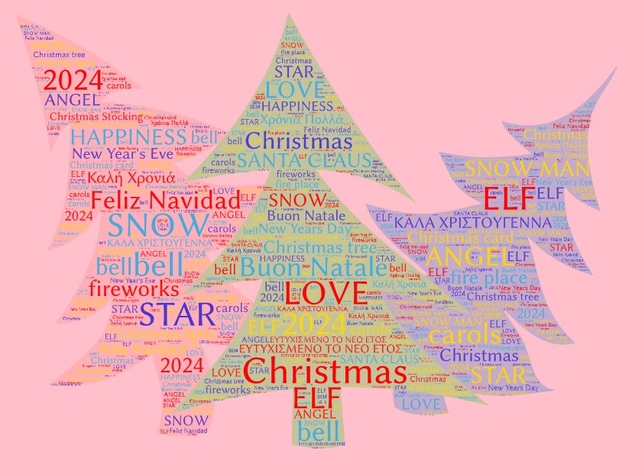

κρατώντας στα χέρια τους τις χριστουγεννιάτικες κάρτες που έφτιαξαν ειδικά για το πρόγραμμα που υλοποιούν, τραγούδησαν χριστουγεννιάτικα τραγούδια και αντάλλαξαν ευχές για καλά Χριστούγεννα και καλή χρονιά! Η όμορφη αυτή τηλεδιάσκεψη τελείωσε με τη δημιουργία ενός χριστουγεννιάτικου συννεφόλεξου από λέξεις στα αγγλικά, που αφορούν τις γιορτινές ημέρες!
Την επόμενη ημέρα, Τρίτη 19-12-2023, τραγούδησαν με συμμαθητές/τριές τους από το Δημοτικό Σχολείο Τυρνάβου Λάρισας, το σχολείο Cristobal Colon της Ισπανίας και Torre Clemente από τη Νάπολη της Ιταλίας, επίσης μέσω τηλεδιάσκεψης.
Ήταν μια πολύ όμορφη συνεργασία, πολυπολιτισμική, άκρως δημιουργική και συγκινητική, καθώς τα παιδιά πέρασαν πανέμορφα μηνύματα και ευχές!

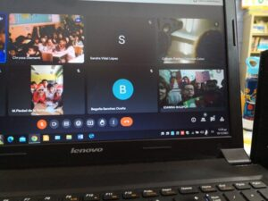

Και οι δύο ημέρες, λίγο πριν τις άγιες ημέρες των Χριστουγέννων, ξεκίνησαν με λάμψη στα μάτια, με χαμόγελο, γιορτινή διάθεση, και τελείωσαν με όμορφα συναισθήματα και πολλή ευαισθητοποίηση σε θέματα διαφορετικότητας.

